АДМИНИСТРАЦИЯ
СРЕДНЕОЛЬШАНСКОГО СЕЛЬСОВЕТА
ПРИСТЕНСКОГО РАЙОНА КУРСКОЙ ОБЛАСТИ

ПОСТАНОВЛЕНИЕ

от 14 сентября 2022 года №40

Об утверждении реестра и схемы размещения
мест (площадок) накопления твердых
коммунальных отходов, расположенных
на территории муниципального образования
«Среднеольшанский сельсовет»
Пристенского района Курской области

Руководствуясь Федеральным законом от 06 октября 2003 года № 131-ФЗ «Об общих принципах организации местного самоуправления в Российской Федерации», Федеральным законом от 24 июня 1998 года № 89-ФЗ «Об отходах производства и потребления», постановлением Правительства РФ от 31 августа 2018 года № 1039 «Об утверждении правил обустройства мест (площадок) накопления твердых коммунальных отходов и ведения их реестра», Администрация Среднеольшанского сельсовета Пристенского района Курской области ПОСТАНОВЛЯЕТ:
- Утвердить реестр мест (площадок) накопления твердых коммунальных отходов, расположенных на территории муниципального образования «Среднеольшанский сельсовет» Пристенского района Курской области согласно приложению №1.
- Утвердить схему размещения мест (площадок) накопления твердых коммунальных отходов, расположенных на территории муниципального образования «Среднеольшанский сельсовет» Пристенского района Курской области согласно приложению №2.
- Признать утратившим силу постановление Администрации Среднеольшанского сельсовета Пристенского района Курской области от 07.12.2020 г. №87 «Об утверждении реестра мест (площадок) накопления твердых коммунальных отходов, расположенных на территории муниципального образования «Среднеольшанский сельсовет» Пристенского района Курской области».
- Опубликовать (обнародовать) настоящее постановление в информационно-телекоммуникационной сети Интернет на официальном сайте Администрации Среднеольшанского сельсовета Пристенского района Курской области.
- Контроль за выполнением настоящего постановления оставляю за собой.
- Настоящее постановление вступает в силу со дня его официального опубликования (обнародования).

Глава Среднеольшанского сельсовета
Пристенского района А.Н. Надеин

Приложение №1
к постановлению Администрации
Среднеольшанского сельсовета
Пристенского района Курской области
от 14 сентября 2022 г. №40

Реестр мест (площадок) накопления твердых коммунальных отходов, расположенных на территории муниципального образования «Среднеольшанский сельсовет» Пристенского района Курской области

№ п/п | Данные о нахождении мест накопления ТКО |  | Данные о технических характеристиках мест накопления ТКО |  |  |  | Данные о собственниках мест накопления ТКО |  |  | Данные об источниках образования ТКО
№ п/п | Адрес | Географические координаты | Тип покрытия | Площадь, м² | Количество контейнеров | Объем контейнера, м³ | Наименование | ОГРН/ИНН | Адрес | Данные об источниках образования ТКО
1. | Курская область, Пристенский район, Среднеольшанский сельсовет, с. Верхняя Ольшанка, ул. Школьная, д. 6 | 51.15882, 36.69274 | Бетонное | 4,32 | 3 | 0,75 | Администрация Среднеольшанского сельсовета Пристенского района Курской области | 1024600730736/4619000959 | Курская область, Пристенский район, с. Верхняя Ольшанка, ул. Озерова, д. 17 | Индивидуальные жилые дома по ул. Школьная, (частично)
2. | Курская область, Пристенский район, Среднеольшанский сельсовет, с. Верхняя Ольшанка, ул. Школьная, д. 14 | 51.16026, 36.69656 | Бетонное | 4,32 | 3 | 0,75 | Администрация Среднеольшанского сельсовета Пристенского района Курской области | 1024600730736/4619000959 | Курская область, Пристенский район, с. Верхняя Ольшанка, ул. Озерова, д. 17 | Индивидуальные жилые дома по ул. Школьная, ул. Железнодорожная  (частично)
3. | Курская область, Пристенский район, Среднеольшанский сельсовет, с. Верхняя Ольшанка, ул. Школьная, д. 25 | 51.16184, 36.70084 | Бетонное | 4,32 | 5 | 0,75 | Администрация Среднеольшанского сельсовета Пристенского района Курской области | 1024600730736/4619000959 | Курская область, Пристенский район, с. Верхняя Ольшанка, ул. Озерова, д. 17 | Индивидуальные жилые дома по ул. Школьная, ул. Железнодорожная  (частично)
4. | Курская область, Пристенский район, Среднеольшанский сельсовет, с. Верхняя Ольшанка, ул. Озерова, д. 12 | 51.15583, 36.68361 | Бетонное | 4,32 | 3 | 0,75 | Администрация Среднеольшанского сельсовета Пристенского района Курской области | 1024600730736/4619000959 | Курская область, Пристенский район, с. Верхняя Ольшанка, ул. Озерова, д. 17 | Индивидуальные жилые дома по ул. Озерова (частично)
5. | Курская область, Пристенский район, Среднеольшанский сельсовет, с. Верхняя Ольшанка, ул. Озерова, д. 23 | 51.15564, 36.68659 | Бетонное | 4,32 | 3 | 0,75 | Администрация Среднеольшанского сельсовета Пристенского района Курской области | 1024600730736/4619000959 | Курская область, Пристенский район, с. Верхняя Ольшанка, ул. Озерова, д. 17 | Индивидуальные жилые дома по ул. Озерова (частично)
6. | Курская область, Пристенский район, Среднеольшанский сельсовет, с. Верхняя Ольшанка, ул. Гражданская, д. 2 | 51.16073, 36.68981 | Бетонное | 4,32 | 3 | 0,75 | Администрация Среднеольшанского сельсовета Пристенского района Курской области | 1024600730736/4619000959 | Курская область, Пристенский район, с. Верхняя Ольшанка, ул. Озерова, д. 17 | Индивидуальные жилые дома по ул. Гражданская
7. | Курская область, Пристенский район, Среднеольшанский сельсовет, с. Верхняя Ольшанка, ул. Народная, д. 1 | 51.17065, 36.69429 | Бетонное | 4,32 | 3 | 0,75 | Администрация Среднеольшанского сельсовета Пристенского района Курской области | 1024600730736/4619000959 | Курская область, Пристенский район, с. Верхняя Ольшанка, ул. Озерова, д. 17 | Индивидуальные жилые дома по ул. Народная, (частично)
8. | Курская область, Пристенский район, Среднеольшанский сельсовет, с. Верхняя Ольшанка, ул. Народная, д. 49 | 51.16970, 36.69249 | Бетонное | 4,32 | 3 | 0,75 | Администрация Среднеольшанского сельсовета Пристенского района Курской области | 1024600730736/4619000959 | Курская область, Пристенский район, с. Верхняя Ольшанка, ул. Озерова, д. 17 | Индивидуальные жилые дома по ул. Народная, (частично)
9. | Курская область, Пристенский район, Среднеольшанский сельсовет, с. Средняя Ольшанка, ул. Школьная, д. 42 | 51.15728, 36.58732 | Бетонное | 4,32 | 3 | 0,75 | Администрация Среднеольшанского сельсовета Пристенского района Курской области | 1024600730736/4619000959 | Курская область, Пристенский район, с. Верхняя Ольшанка, ул. Озерова, д. 17 | Индивидуальные жилые дома по ул. Школьная, (частично)
10. | Курская область, Пристенский район, Среднеольшанский сельсовет, с. Средняя Ольшанка, ул. Школьная, д. 50 | 51.15664, 36.59013 | Бетонное | 4,32 | 3 | 0,75 | Администрация Среднеольшанского сельсовета Пристенского района Курской области | 1024600730736/4619000959 | Курская область, Пристенский район, с. Верхняя Ольшанка, ул. Озерова, д. 17 | Индивидуальные жилые дома по ул. Школьная, (частично)
11. | Курская область, Пристенский район, Среднеольшанский сельсовет, с. Средняя Ольшанка, ул. Московская, д. 20 | 51.15562, 36.59381 | Бетонное | 4,32 | 3 | 0,75 | Администрация Среднеольшанского сельсовета Пристенского района Курской области | 1024600730736/4619000959 | Курская область, Пристенский район, с. Верхняя Ольшанка, ул. Озерова, д. 17 | Индивидуальные жилые дома по ул. Московская (частично)
12. | Курская область, Пристенский район, Среднеольшанский сельсовет, с. Средняя Ольшанка, ул. Московская, д. 25 | 51.15436, 36.59345 | Бетонное | 4,32 | 3 | 0,75 | Администрация Среднеольшанского сельсовета Пристенского района Курской области | 1024600730736/4619000959 | Курская область, Пристенский район, с. Верхняя Ольшанка, ул. Озерова, д. 17 | Индивидуальные жилые дома по ул. Московская (частично)
13. | Курская область, Пристенский район, Среднеольшанский сельсовет, с. Средняя Ольшанка, ул. Мирная, д. 7 | 51.15138, 36.58981 | Бетонное | 4,32 | 3 | 0,75 | Администрация Среднеольшанского сельсовета Пристенского района Курской области | 1024600730736/4619000959 | Курская область, Пристенский район, с. Верхняя Ольшанка, ул. Озерова, д. 17 | Индивидуальные жилые дома по ул. Мирная
14. | Курская область, Пристенский район, Среднеольшанский сельсовет, с. Средняя Ольшанка, ул. Центральная, д. 29 | 51.14744, 36.58603 | Бетонное | 4,32 | 3 | 0,75 | Администрация Среднеольшанского сельсовета Пристенского района Курской области | 1024600730736/4619000959 | Курская область, Пристенский район, с. Верхняя Ольшанка, ул. Озерова, д. 17 | Индивидуальные жилые дома по ул. Центральная

Приложение №2
к постановлению Администрации
Среднеольшанского сельсовета
Пристенского района Курской области
от 14 сентября 2022 г. №40

Схемы размещения мест (площадок) накопления твердых коммунальных отходов, расположенных на территории муниципального образования
«Среднеольшанский сельсовет» Пристенского района Курской области

- Курская область, Пристенский район, Среднеольшанский сельсовет, с. Верхняя Ольшанка, ул. Школьная, д. 6
Схема расположения земельного участка на кадастровом плане территории

Планируемая площадь земельного участка: 15 кв.м.
Кодовое обозначение зоны на карте(схеме) - Ж1
Обозначение характерных точек границ | Координаты, м (система координат: МСК-46)
Обозначение характерных точек границ | X | Y
1 | 2 | 3
1 | 357 656,88 | 1 334 724,43
2 | 357 660,27 | 1 334 730,08
3 | 357 658,35 | 1 334 731,31
4 | 357 654,96 | 1 334 725,51
1 | 357 656,88 | 1 334 724,43

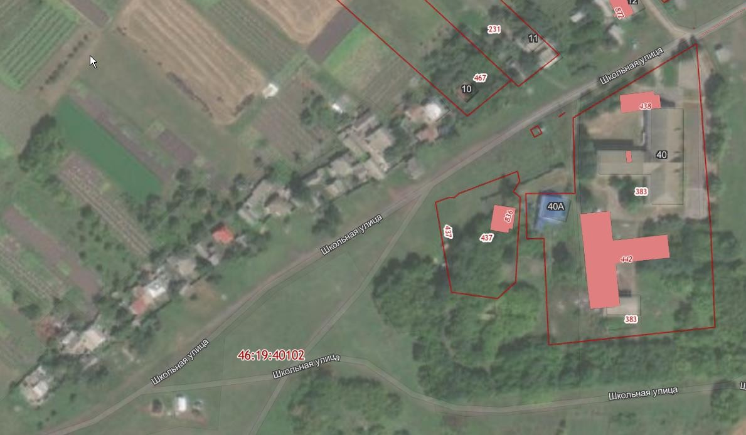
с. Верхняя Ольшанка
:ЗУ1
46:19:040102

Масштаб 1:10000
2. Курская область, Пристенский район, Среднеольшанский сельсовет, с. Верхняя Ольшанка, ул. Школьная, д. 14
Схема расположения земельного участка на кадастровом плане территории

Планируемая площадь земельного участка: 15 кв.м.
Кодовое обозначение зоны на карте(схеме) - Ж1
Обозначение характерных точек границ | Координаты, м (система координат: МСК-46)
Обозначение характерных точек границ | X | Y
1 | 2 | 3
1 | 357 821,44 | 1 334 989,78
2 | 357 824,89 | 1 334 995,52
3 | 357 822,98 | 1 334 996,69
4 | 357 819,51 | 1 334 990,84
1 | 357 821,44 | 1 334 989,78

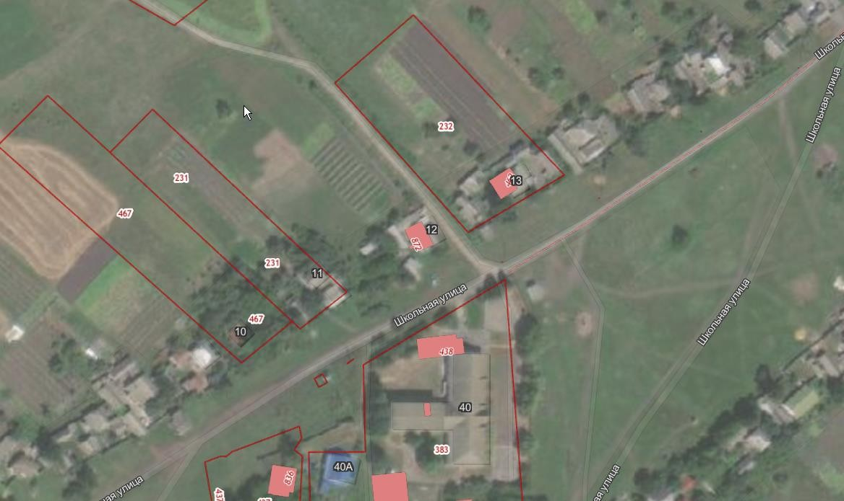
с. Верхняя Ольшанка
:ЗУ1
46:19:040102

Масштаб 1:10000

3. Курская область, Пристенский район, Среднеольшанский сельсовет, с. Верхняя Ольшанка, ул. Школьная, д. 25
Схема расположения земельного участка на кадастровом плане территории

Планируемая площадь земельного участка: 15 кв.м.
Кодовое обозначение зоны на карте(схеме) - Ж1
Обозначение характерных точек границ | Координаты, м ( система координат : МСК-46)
Обозначение характерных точек границ | X | Y
1 | 2 | 3
1 | 358 001,34 | 1 335 285,80
2 | 358 003,65 | 1 335 292,27
3 | 358 001,54 | 1 335 293,04
4 | 357 999,38 | 1 335 286,52
1 | 358 001,34 | 1 335 285,80

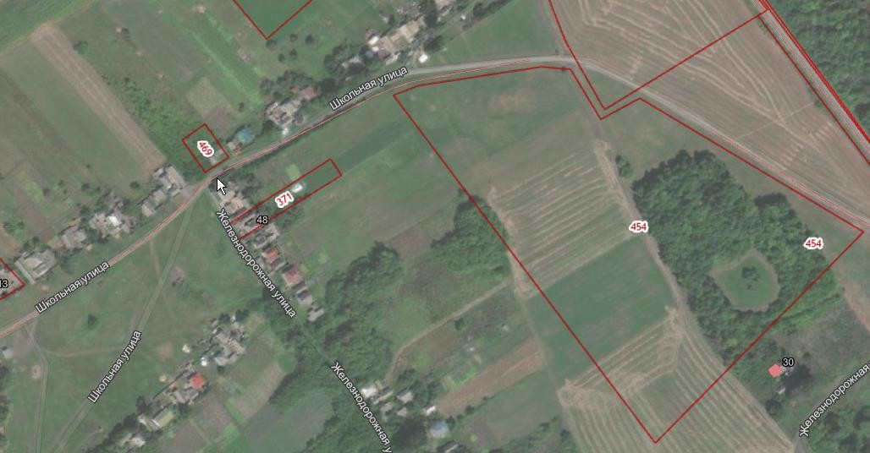
:ЗУ1
с. Верхняя Ольшанка
46:19:040102

Масштаб 1:10000
4. Курская область, Пристенский район, Среднеольшанский сельсовет, с. Верхняя Ольшанка, ул. Озерова, д. 12
Схема расположения земельного участка на кадастровом плане территории

Планируемая площадь земельного участка: 15 кв.м.
Кодовое обозначение зоны на карте(схеме) - Ж1
Обозначение характерных точек границ | Координаты, м ( система координат : МСК-46)
Обозначение характерных точек границ | X | Y
1 | 2 | 3
1 | 357 313,17 | 1 334 091,00
2 | 357 312,09 | 1 334 098,14
3 | 357 310,03 | 1 334 097,74
4 | 357 311,13 | 1 334 090,64
1 | 357 313,17 | 1 334 091,00

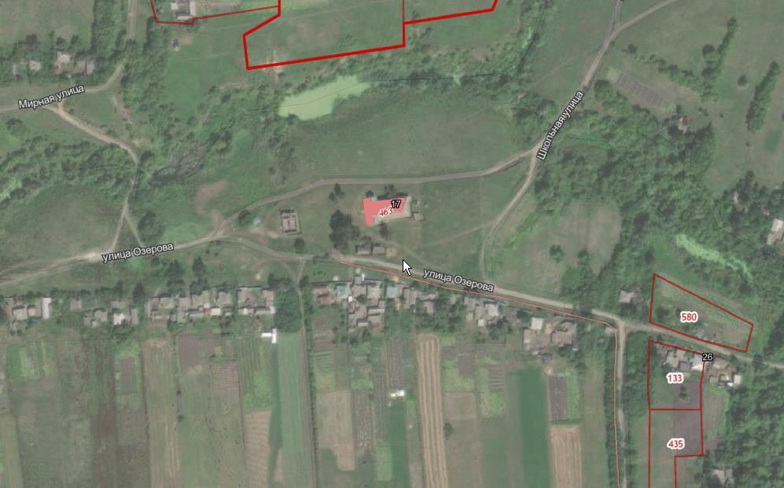
с. Верхняя Ольшанка
46:19:040102
:ЗУ1
ул Озерова

Масштаб 1:10000

5. Курская область, Пристенский район, Среднеольшанский сельсовет, с. Верхняя Ольшанка, ул. Озерова, д. 23
Схема расположения земельного участка на кадастровом плане территории

Планируемая площадь земельного участка: 15 кв.м.
Кодовое обозначение зоны на карте(схеме) - Ж1
Обозначение характерных точек границ | Координаты, м ( система координат : МСК-46)
Обозначение характерных точек границ | X | Y
1 | 2 | 3
1 | 357 295,19 | 1 334 300,43
2 | 357 293,41 | 1 334 307,22
3 | 357 291,34 | 1 334 306,68
4 | 357 293,12 | 1 334 299,90
1 | 357 295,19 | 1 334 300,43

46:19:040102
:ЗУ1
с. Верхняя Ольшанка

Масштаб 1:10000
6. Курская область, Пристенский район, Среднеольшанский сельсовет, с. Верхняя Ольшанка, ул. Гражданская, д. 2
Схема расположения земельного участка на кадастровом плане территории

Планируемая площадь земельного участка: 15 кв.м.
Кодовое обозначение зоны на карте(схеме) - Ж1
Обозначение характерных точек границ | Координаты, м ( система координат : МСК-46)
Обозначение характерных точек границ | X | Y
1 | 2 | 3
1 | 357 865 | 1 334 516
2 | 357 869 | 1 334 522
3 | 357 867 | 1 334 523
4 | 357 864 | 1 334 517
1 | 357 865 | 1 334 516
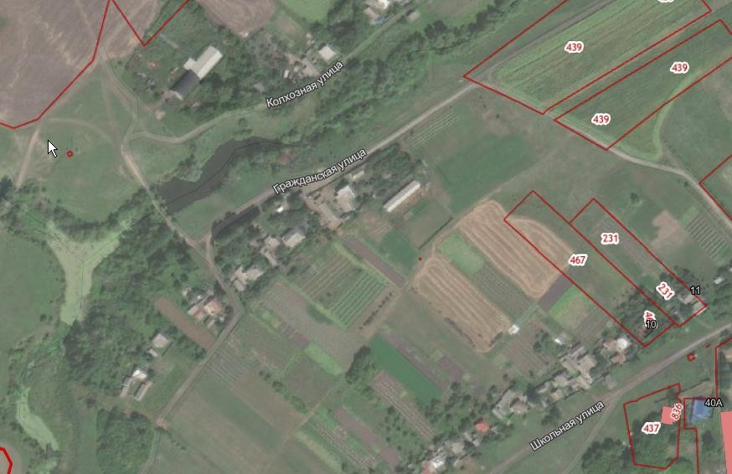
с. Верхняя Ольшанка
:ЗУ1
46:19:040102

Масштаб 1:10000

- Курская область, Пристенский район, Среднеольшанский сельсовет, с. Верхняя Ольшанка, ул. Народная, д. 1
Схема расположения земельного участка на кадастровом плане территории

Планируемая площадь земельного участка: 15 кв.м.
Кодовое обозначение зоны на карте(схеме) - СХ 3
Обозначение характерных точек границ | Координаты, м ( система координат : МСК-46)
Обозначение характерных точек границ | X | Y
1 | 2 | 3
1 | 358 974,01 | 1 334 811,91
2 | 358 977,81 | 1 334 817,48
3 | 358 975,98 | 1 334 818,71
4 | 358 972,12 | 1 334 812,98
1 | 358 974,01 | 1 334 811,91

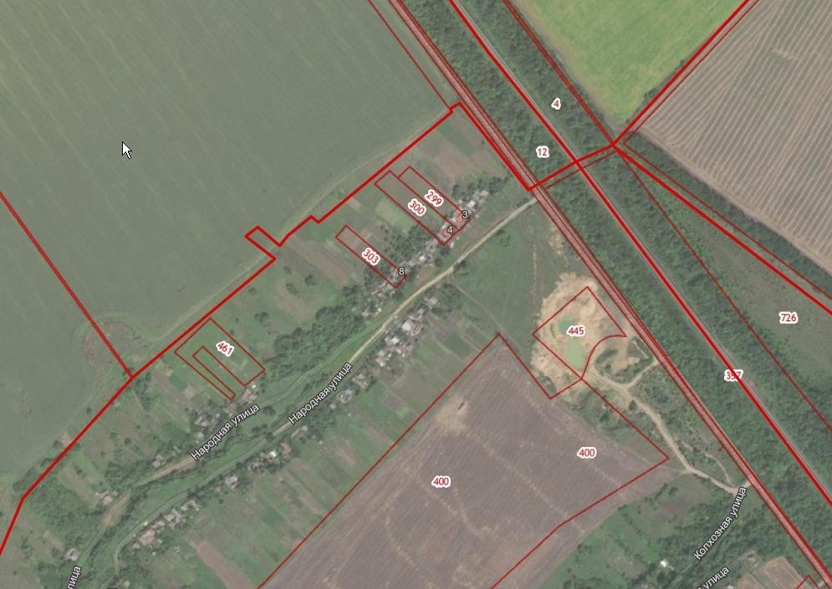
с. Верхняя Ольшанка
:ЗУ1
46:19:040102

Масштаб 1:10000

- Курская область, Пристенский район, Среднеольшанский сельсовет, с. Верхняя Ольшанка, ул. Народная, д. 49
Схема расположения земельного участка на кадастровом плане территории

Планируемая площадь земельного участка: 15 кв.м.
Кодовое обозначение зоны на карте(схеме) - СХ 3
Обозначение характерных точек границ | Координаты, м (система координат: МСК-46)
Обозначение характерных точек границ | X | Y
1 | 2 | 3
1 | 358 866,44 | 1 334 687,96
2 | 358 870,31 | 1 334 693,62
3 | 358 868,52 | 1 334 694,85
4 | 358 864,62 | 1 334 689,11
1 | 358 866,44 | 1 334 687,96

Масштаб 1:10000

Масштаб 1:10000
:ЗУ1
46:19:040102
с. Верхняя Ольшанка

- Курская область, Пристенский район, Среднеольшанский сельсовет, с. Средняя Ольшанка, ул. Школьная, д. 42
Схема расположения земельного участка на кадастровом плане территории

Планируемая площадь земельного участка: 15 кв.м.
Кодовое обозначение зоны на карте(схеме) - СХ 3
Обозначение характерных точек границ | Координаты, м ( система координат : МСК-46)
Обозначение характерных точек границ | X | Y
1 | 2 | 3
1 | 357 369,31 | 1 327 352,03
2 | 357 371,11 | 1 327 353,35
3 | 357 367,44 | 1 327 358,97
4 | 357 365,59 | 1 327 357,70
1 | 357 369,31 | 1 327 352,03

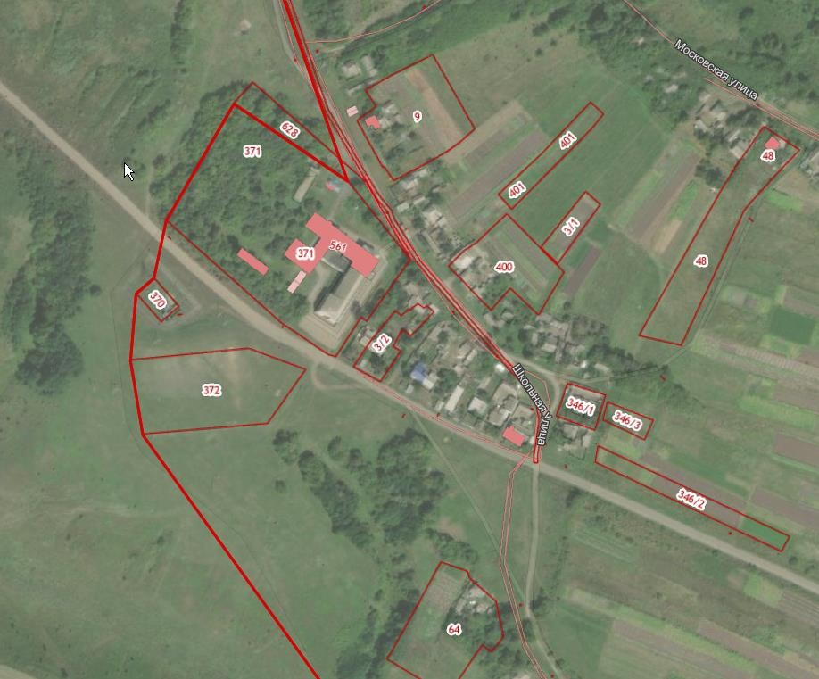
с. Средняя Ольшанка
:ЗУ1
46:19:180101

Масштаб 1:10000
- Курская область, Пристенский район, Среднеольшанский сельсовет, с. Средняя Ольшанка, ул. Школьная, д. 50
Схема расположения земельного участка на кадастровом плане территории

Планируемая площадь земельного участка: 15 кв.м.
Кодовое обозначение зоны на карте(схеме) - Ж1
Обозначение характерных точек границ | Координаты, м ( система координат : МСК-46)
Обозначение характерных точек границ | X | Y
1 | 2 | 3
1 | 357 301,08 | 1 327 550,12
2 | 357 298,45 | 1 327 556,81
3 | 357 296,52 | 1 327 555,93
4 | 357 299,07 | 1 327 549,43
1 | 357 301,08 | 1 327 550,12

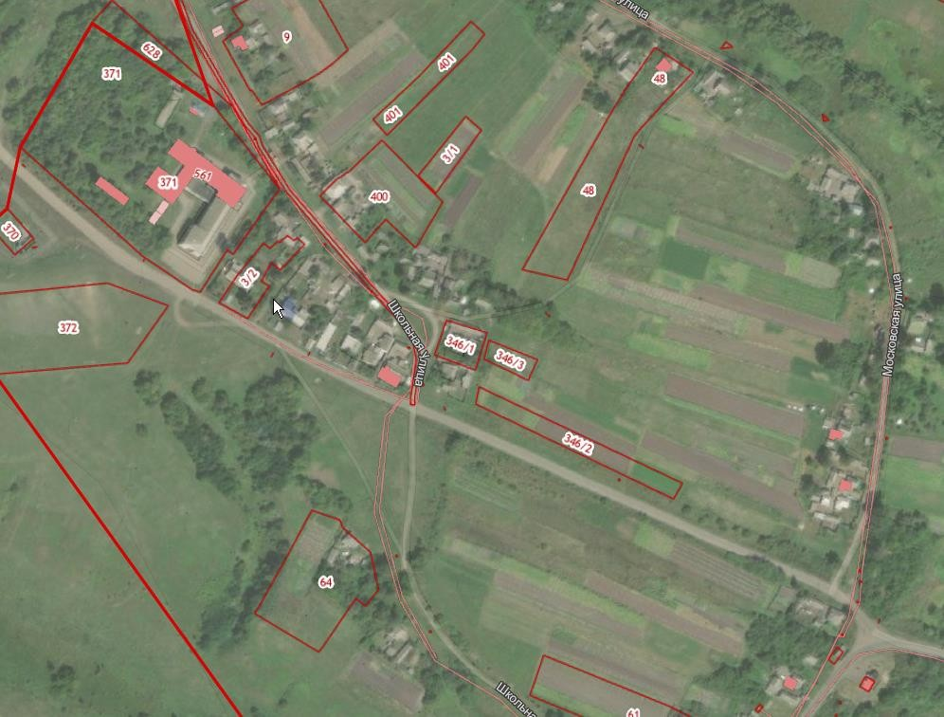
с. Средняя Ольшанка
46:19:180101
:ЗУ1

Масштаб 1:10000

- Курская область, Пристенский район, Среднеольшанский сельсовет, с. Средняя Ольшанка, ул. Московская, д. 20
Схема расположения земельного участка на кадастровом плане территории

Планируемая площадь земельного участка: 15 кв.м.
Кодовое обозначение зоны на карте(схеме) - Ж1
Обозначение характерных точек границ | Координаты, м ( система координат : МСК-46)
Обозначение характерных точек границ | X | Y
1 | 2 | 3
1 | 357 191,37 | 1 327 809,34
2 | 357 188,91 | 1 327 815,76
3 | 357 186,87 | 1 327 815,06
4 | 357 189,27 | 1 327 808,63
1 | 357 191,37 | 1 327 809,34
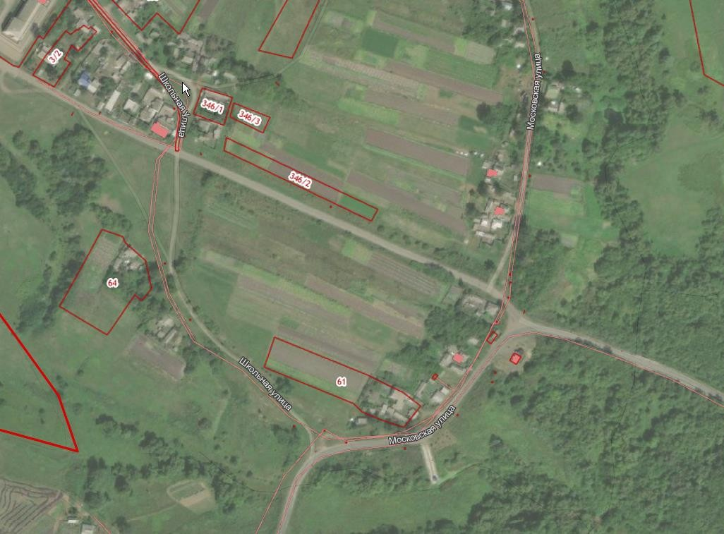
:ЗУ1
с. Средняя Ольшанка
46:19:180101

Масштаб 1:10000

- Курская область, Пристенский район, Среднеольшанский сельсовет, с. Средняя Ольшанка, ул. Московская, д. 25
Схема расположения земельного участка на кадастровом плане территории

Планируемая площадь земельного участка: 15 кв.м.
Кодовое обозначение зоны на карте(схеме) - СХ 3
Обозначение характерных точек границ | Координаты, м ( система координат : МСК-46)
Обозначение характерных точек границ | X | Y
1 | 2 | 3
1 | 357 051,71 | 1 327 786,62
2 | 357 057,07 | 1 327 790,97
3 | 357 055,71 | 1 327 792,56
4 | 357 050,22 | 1 327 788,33
1 | 357 051,71 | 1 327 786,62

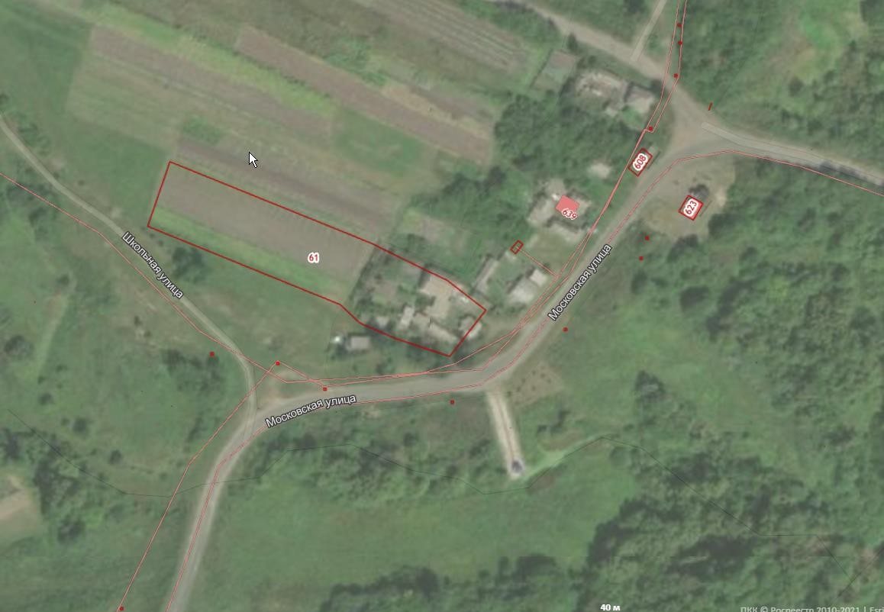
:ЗУ1
с. Средняя Ольшанка
46:19:180101

Масштаб 1:10000

- Курская область, Пристенский район, Среднеольшанский сельсовет, с. Средняя Ольшанка, ул. Мирная, д. 7
Схема расположения земельного участка на кадастровом плане территории

Планируемая площадь земельного участка: 15 кв.м.
Кодовое обозначение зоны на карте(схеме) - Ж1
Обозначение характерных точек границ | Координаты, м ( система координат : МСК-46)
Обозначение характерных точек границ | X | Y
1 | 2 | 3
1 | 356 715,40 | 1 327 536,41
2 | 356 720,44 | 1 327 541,01
3 | 356 719,03 | 1 327 542,65
4 | 356 713,84 | 1 327 537,93
1 | 356 715,40 | 1 327 536,41

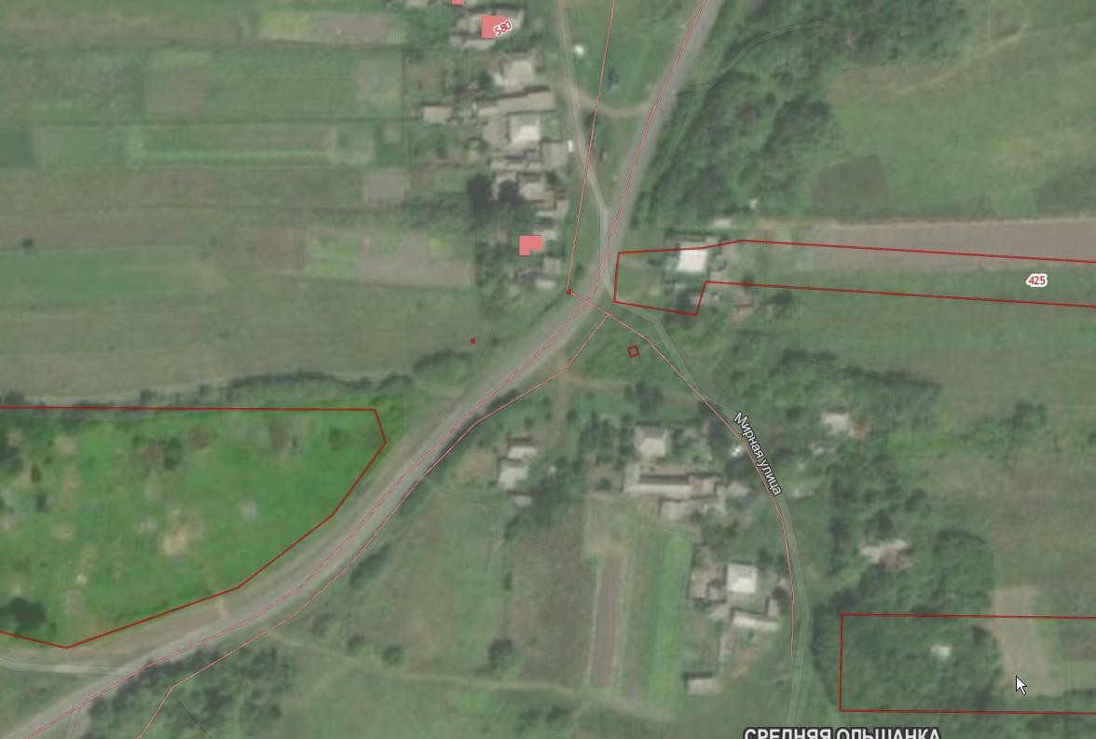
с. Средняя Ольшанка
:ЗУ1
кладбище
46:19:180101

Масштаб 1:10000
- Курская область, Пристенский район, Среднеольшанский сельсовет, с. Средняя Ольшанка, ул. Центральная, д. 7
Схема расположения земельного участка на кадастровом плане территории

Планируемая площадь земельного участка: 15 кв.м.
Кодовое обозначение зоны на карте(схеме) - Ж1
Обозначение характерных точек границ | Координаты, м (система координат: МСК-46)
Обозначение характерных точек границ | X | Y
1 | 2 | 3
1 | 356 273,38 | 1 327 278,75
2 | 356 277,62 | 1 327 283,92
3 | 356 275,90 | 1 327 285,35
4 | 356 271,60 | 1 327 280,07
1 | 356 273,38 | 1 327 278,75

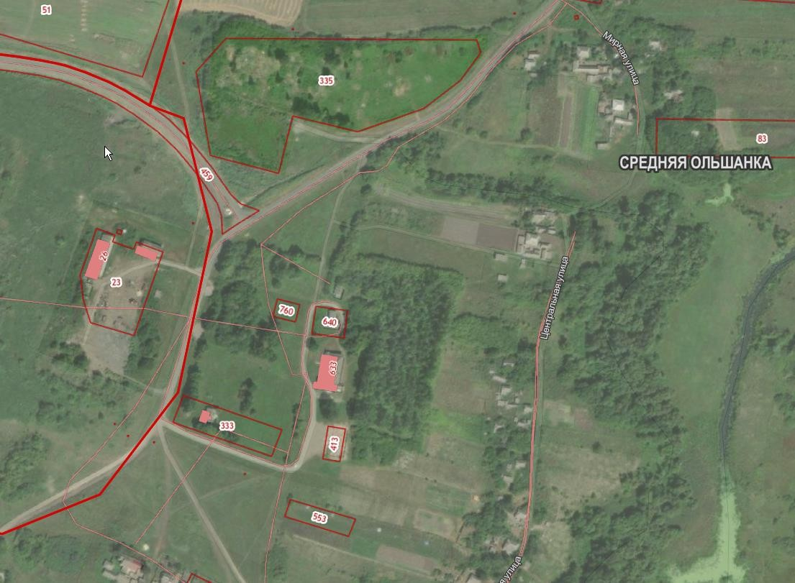
46:19:180101
с. Средняя Ольшанка
:ЗУ1

Масштаб 1:10000

